**20... - 20... EĞİTİM ÖĞRETİM YILI**

**………………………………………………… 1.DÖNEM SONU**

**İLK/ORTAOKUL BEP DEĞERLENDİRME RAPORU**

**Öğrencinin Adı-Soyadı:** **Sınıfı:** **No:**

|  |  |  |  |
| --- | --- | --- | --- |
| **DERS ADI:** |  | **RAKAMLA** | **YAZIYLA** |
| 1.YAZILI NOTU | |  |  |
| 2.YAZILI NOTU | |  |  |
| 3.YAZILI NOTU | |  |  |
| 1.PERFORMANS (SÖZLÜ) NOTU | |  |  |
| 2.PEROFRMANS (SÖZLÜ) NOTU | |  |  |
| 3.PERFORMANS (SÖZLÜ) NOTU | |  |  |

*Aşağıdaki tabloda öğrencinize ait edindiğiniz gözlemleri belirtiniz. Gözlemleyemediğiniz durumları boş bırakıp, belirtmek istediğiniz farklı konuları diğer kutucuğunda belirtebilirsiniz.

|  |  |
| --- | --- |
| Öğrencinizin derse devam durumu nasıldır? |  |
| Öğrencinin dersinize karşı ilgisi nasıldır? |  |
| Öğrencinizin sizinle ilişkileri nasıldır? |  |
| Öğrencinin arkadaşları ile ilişkileri nasıldır? |  |
| Öğrencinizin iletişim kurma becerileri hakkında ne düşünüyorsunuz? |  |
| Öğrenciniz ile yapılacak PDR hizmetlerine yönelik öneri/tavsiyeniz var mı? Varsa nelerdir? |  |
| Diğer belirtmek istedikleriniz… |  |

* Bu rapor özel eğitim ihtiyacı olan tüm öğrenciler için düzenlenmelidir.
* İlgili öğrencinin tüm dersleri için ayrı ayrı düzenlenmelidir.
* Raporun bir kopyası ders öğretmeninde olmak üzere, aslı öğrencinin BEP dosyasında muhafaza edilmelidir.

*Aşağıdaki tabloda BEP Geliştirme Birimi’nde onaylanmış olan dersinize ait bireyselleştirilmiş eğitim planınızda yer alan kazanımların değerlendirmesini yapınız.

|  |  |  |  |  |
| --- | --- | --- | --- | --- |
| **GELİŞİM ALANI**  **(Kazanımlar, Amaçlar)** | **BAŞARILI** | **GELİŞTİ** | **BAŞARISIZ** | **AÇIKLAMA** |
|  |  |  |  |  |
|  |  |  |  |  |
|  |  |  |  |  |
|  |  |  |  |  |
|  |  |  |  |  |
|  |  |  |  |  |
|  |  |  |  |  |
|  |  |  |  |  |
|  |  |  |  |  |
|  |  |  |  |  |

…. / ... / 20...

|  |  |  |
| --- | --- | --- |
| ………………………………………………..  Öğretmeni |  | ……………………………………………  BEP Geliştirme Birim Başkanı |

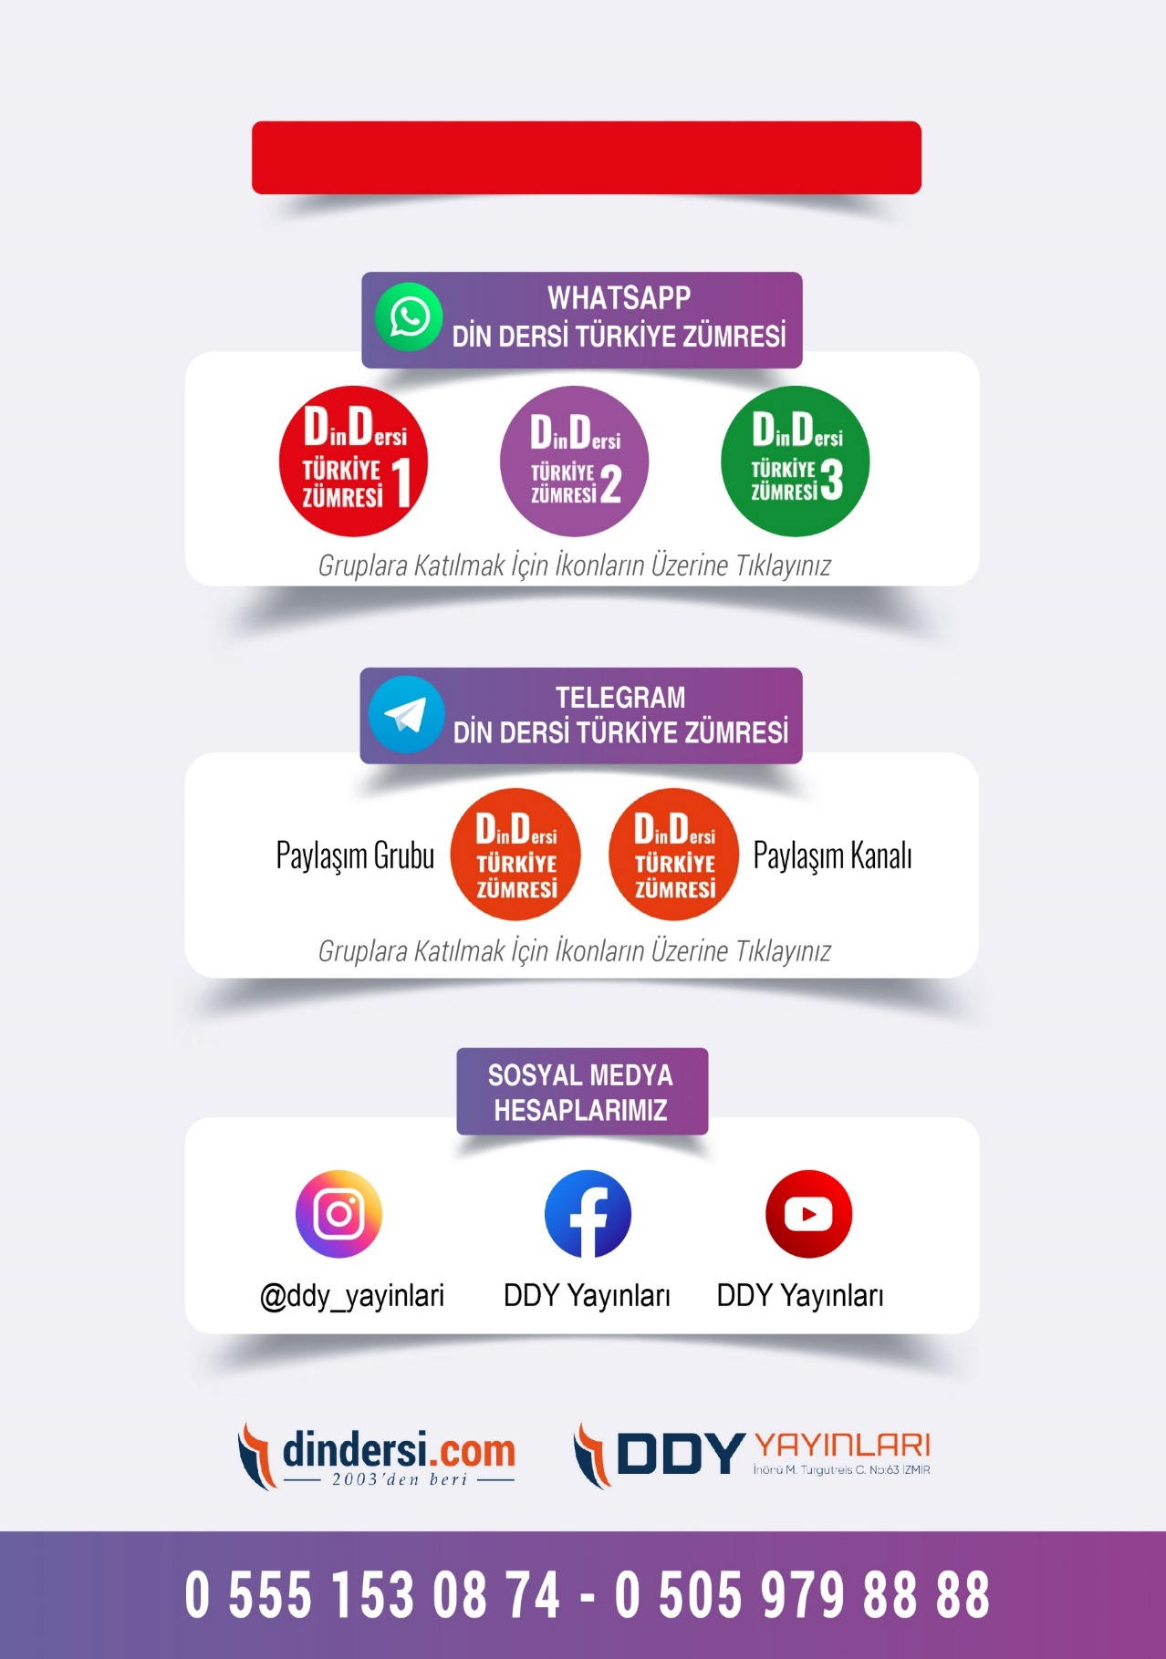

**DİĞER DÖKÜMANLAR İÇİN TIKLAYINIZ**

(Muvatta, Kader, 3)

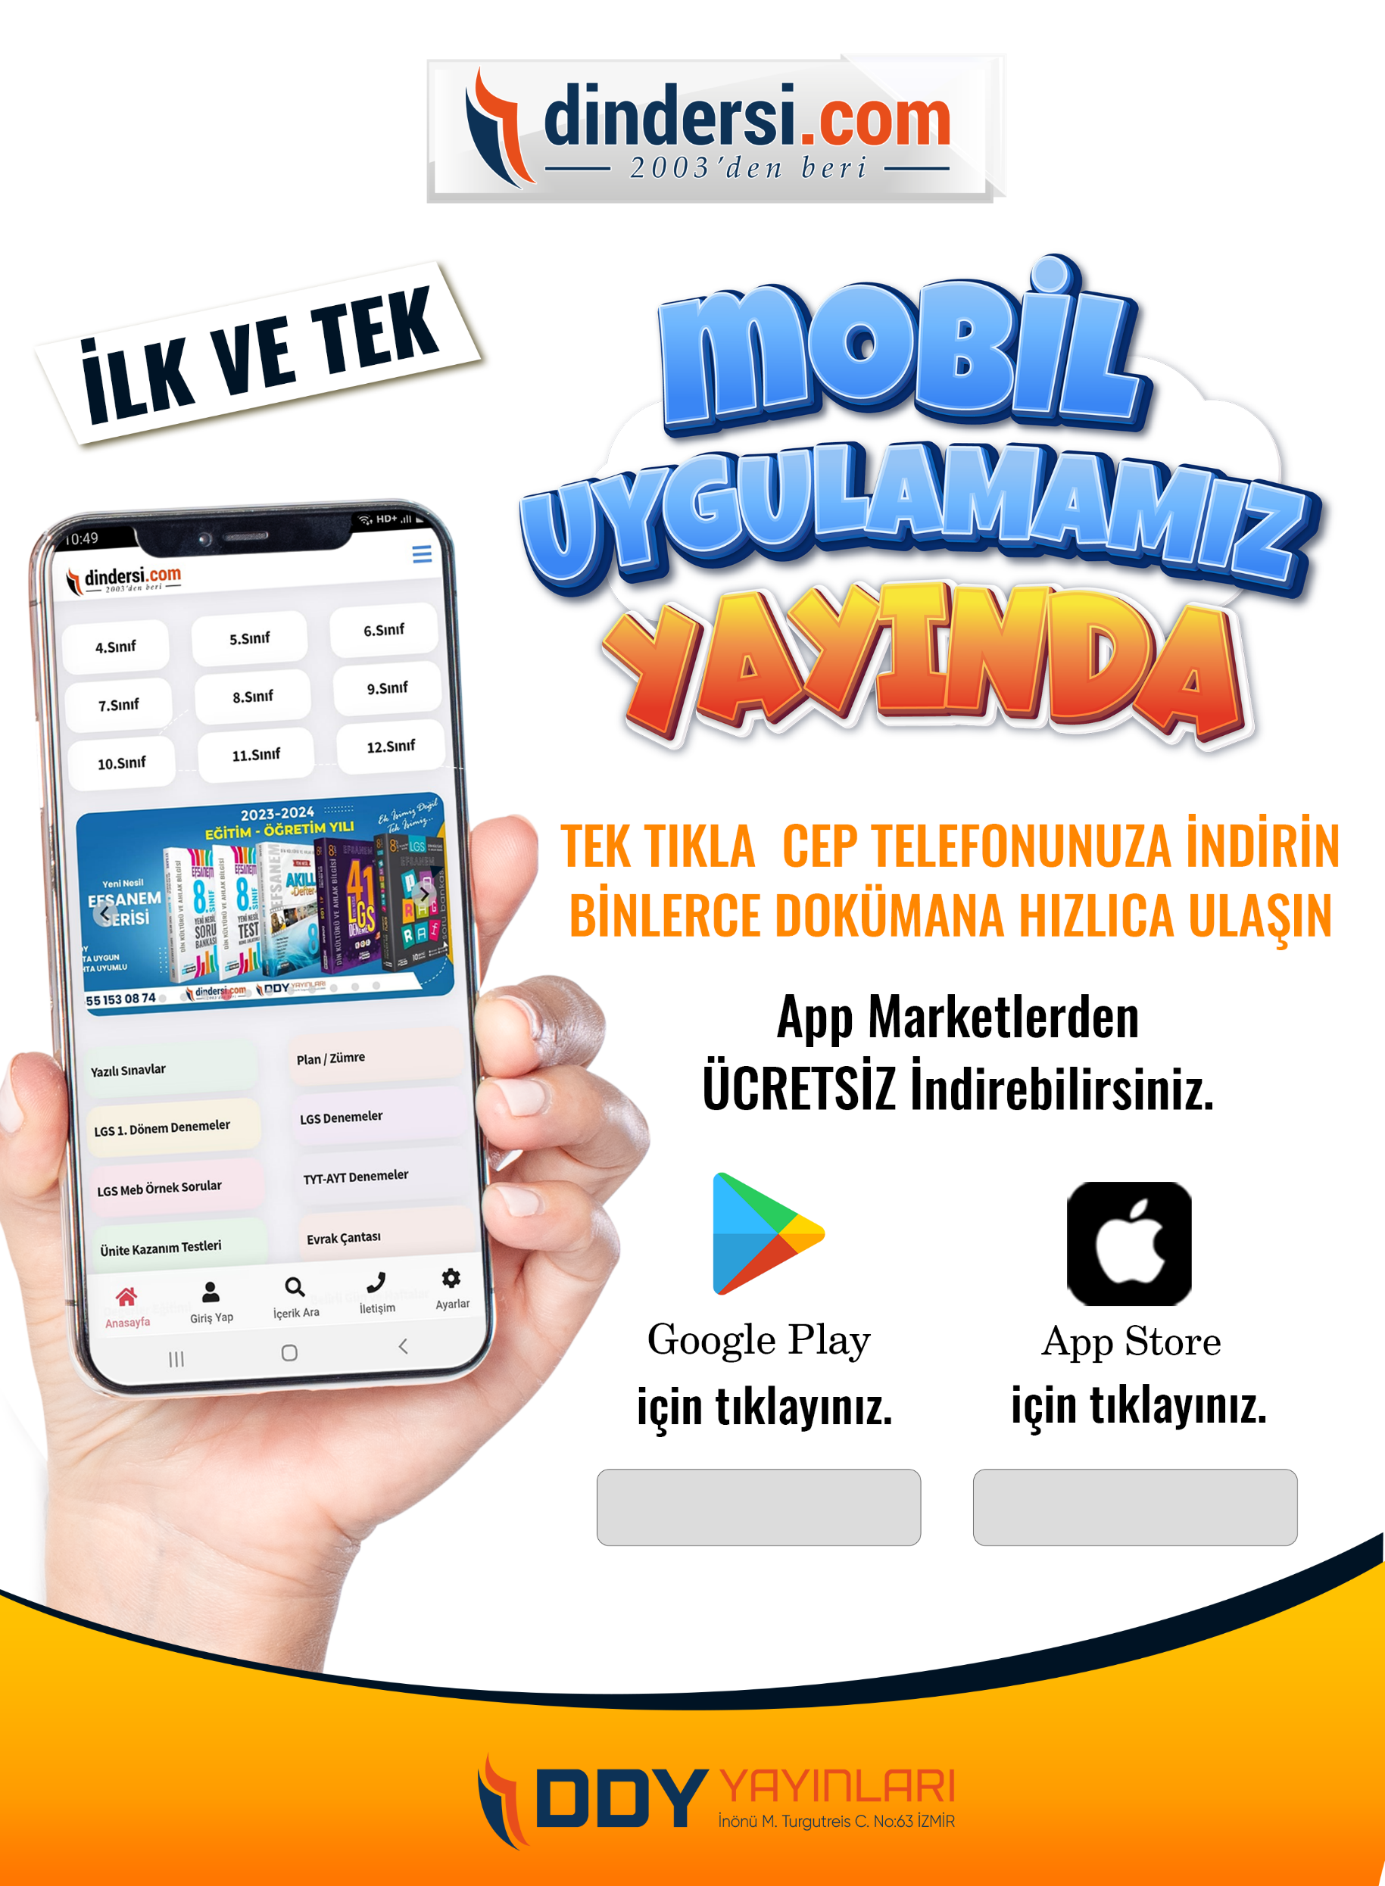

Google Play (Android) İçin Tıklayınız : <https://bit.ly/46JM2J4> App Store (iPhone) İçin Tıklayınız : <https://bit.ly/3JTK7rz>

<https://bit.ly/46JM2J4>

[<https://bit.ly/3JTK7rz>4](https://bit.ly/46JM2J4)

